**TRƯỜNG ĐẠI HỌC GIAO THÔNG VẬN TẢI**

**KHOA CÔNG NGHỆ THÔNG TIN**



**BÀI TẬP LỚN**

**THIẾT KẾ CƠ SỞ DỮ LIỆU**

**ĐỀ TÀI QUẢN LÝ BÁN SÁCH TẠI HIỆU SÁCH**

**Giảng viên hướng dẫn:** Nguyễn Kim Sao

**Sinh viên thực hiện:** Trần Huy Hiệp (201210118)

Vũ Huy Đức (201210098)

Phạm Công Định (201200084)

Phan Văn Thường (201205061)

Nguyễn Thế Hào (201200111)

Nguyễn Việt Anh (201200016)

**Lớp:** Công nghệ thông tin 1 – N06

**Khoá:** 61

**Nhóm:** 3

**Hà nội, năm 2022**

**CHƯƠNG I: KHẢO SÁT**

1. **Đặt vấn đề cho bài toán:**

Ngày nay khi xã hội đã phát triển đến một thời kỳ mới, một thời kỳ tự động hoá, thời kỳ mọi vấn đề được giải quyết bằng máy móc mà không cần quá nhiều đến sức lực của con người. Đi theo xu hướng đó thông qua việc tìm hiểu tại các cửa hàng, siêu thị và cụ thể là cửa hàng sách thì vấn đề trong các khâu quản lý mua bán sách, kiểm tra, quản lý khách hàng, nhân viên vẫn còn rất nhiều vấn đề tồn đọng cần được giải quyết. Xuất phát từ vấn đề đó mà nhóm chúng em đã đề xuất áp dụng “**Hệ thống quản lý bán hàng tại hiệu sách**”.

Đây không phải là một chương trình giúp cửa hàng sách hoạt động tự động mà nó sẽ hỗ trợ cửa hàng trong việc quản lý các vấn đề có trong cửa hàng, trong công việc. Hệ thống này sẽ giúp nhà sách dễ dàng hơn trong việc quản lý, việc nhập xuất sản phẩm, theo đó là việc tìm kiếm sản phẩm để đáp ứng nhu cầu của khách hàng. Hệ thống sẽ giúp chúng ta thay thế công việc ghi chép sản phẩm bằng phương pháp thủ công - thứ khá mất nhiều thời gian và công sức đồng thời hay sai sót và tính lưu trữ theo thời gian không được đảm bảo bằng việc ghi chép, quản lý trên hệ thống mạng máy tính.

Với việc chọn đề tài này, nhóm chúng em mong muốn sẽ giúp cho các cửa hàng kinh doạnh và quản lý dễ dàng hơn trong các hoạt động của mình.

1. **Khảo sát và đặc tả quá trình nghiệp vụ:**
2. **Địa điểm khảo sát:**

- Địa chỉ: số 49 Chùa Láng, Đống Đa, Hà Nội.

- Liên hệ: 0903244248

- Email:  bookstore@nhanam.vn

- Website: http://nhanam.com.vn/

1. **Phỏng vấn:**

|  |  |
| --- | --- |
| **Câu hỏi** | **Trả lời** |
| 1. Với những mặt hàng của của hàng lưu trữ thông tin gì? | - Với mỗi mặt hàng sẽ gồm những thông tin như mã sách, tên đầu sách, tên tác giả, tên dịch giả, tên nhà xuất bản, thể loại sách, số trang, kích thước, ngày phát hành, giá bìa. |
| 2. Cơ chế nhập hàng của cửa hàng như thế nào? | - Thông thường của hàng sẽ nhập hàng định kỳ theo tháng. Nguồn sách sẽ được nhập từ các nhà xuất bản bao gồm cả nhà xuất bản Nhã Nam. |
| 3. Quy trình nhập hàng vào kho như thế nào? | - Kiểm tra chất lượng hàng.  - Xuất hóa đơn nhập.  - Nhập hàng vào kho.  - Xuất phiếu nhập kho. |
| 4. Khi nhập hàng cần ghi lại những thông tin nào? | - Những thông tin nhập hàng sẽ được lưu trong phiếu nhập hàng, bao gồm:   |  |  | | --- | --- | | + Mã phiếu nhập | + Nhân viên nhập | | + Ngày nhập | + Nội dung nhập | | + Mã sản phẩm | + Số lượng | | + Thành tiền |  | |
| 5. Giá thành sẽ được tính như nào? | - Giá thành sản phẩm sẽ được tính bằng giá bìa * % giảm giá. |
| 6. Hóa đơn bán cần những thông tin gì? | |  |  | | --- | --- | | - Mã hóa đơn | - Quầy thanh toán | | - Ngày thanh toán | - Ca làm | | - Thời gian | - Tên nhân viên | | - Tên sách | Thành tiền | | - Giảm giá | - Số lượng | |
| 7. Của hàng có những hình thức bán nào? | - Bạn có thể mua trực tiếp tại cửa hàng hoặc mua trực tuyến thông qua website: http://nhanam.com.vn/ |
| 8. Việc kiểm kê được thực hiện như nào? | - Các của hàng thuộc chuỗi nhà sách Nhã Nam với quy mô vừa và nhỏ sẽ được kiểm kê hàng tuần (thường vào cuối tuần).  - Các danh mục sẽ được nhân viên kiểm kê là số lượng hàng bán ra, số lượng hàng nhập về và số lượng hàng tồn kho. |

1. **Mô tả bài toán:**

Chương trình xây dựng nhằm phục vụ các chức năng nghiệp vụ cho hiệu sách (cửa hàng bán sách). Cửa hàng có nhiều thể loại và có lượt khách ra vào đông đảo.

1. Quản lý các danh mục:
2. Quản lý nhân viên:

+) Mỗi nhân viên sẽ có các thông tin: Mã nhân viên, Tên nhân viên, Giới tính, Ngày sinh, Số điện thoại, Địa chỉ, Mã chức vụ.

+) Trong quản lý nhân viên sẽ có cách chức năng: chỉnh sửa, cập nhật thông tin nhân viên, tìm kiếm nhân viên.

1. Quản lý thông tin khách hàng:

+) Mỗi khách hàng sẽ có những thông tin: Mã khách hàng, Tên khách hàng, Số điện thoại, Email, Địa chỉ.

+) Trong quản lý thông tin khách hàng sẽ có các chức năng: cập nhật, chỉnh sửa thông tin khách hàng, tìm kiếm khách hàng.

1. Quản lý thông tin nhà cung cấp:

+) Mỗi nhà cung cấp sẽ có những thông tin: Mã nhà cung cấp, Tên nhà cung cấp.

+) Trong quản lý thông tin nhà cung cấp sẽ có các chức năng: cập nhật, chỉnh sửa thông tin, tìm kiếm nhà cung cấp.

1. Quản lý thông tin nhà xuất bản:

+) Mỗi nhà xuất bản sẽ có những thông tin: Mã nhà xuất bản, Tên nhà xuất bản, Email, Địa chỉ.

+) Trong quản lý thông tin nhà xuất bản sẽ có các chức năng: cập nhật, chỉnh sửa thông tin, tìm kiếm nhà xuất bản.

1. Quản lý thông tin về sách:

+) Mỗi quyển sách trong hiệu sách sẽ có những thông tin: Mã sách, Tên sách, Tác giả, Dịch giả, Số trang, Kích thước, Mã nhà xuất bản, Mã thể loại, Giá bìa, Ngày phát hành.

+) Trong quản lý thông tin về sách có các chức năng: cập nhật, chỉnh sửa thông tin sách, tìm kiếm và sàng lọc sách theo yêu cầu.

1. Quản lý nhập hàng:

* Yêu cầu thông tin:

+) Dựa vào thống kế hàng tồn và doanh số bán hàng mà từ đó nhân viên lập kế hoạch nhập hàng.

* Làm hợp đồng:

+) Nhân viên liên hệ với nhà sản xuất làm hợp đồng.

* Kiểm tra hàng:

+) Khi nhà xuất bản cung cấp sách, các nhân viên của hiệu sách tiến hành kiểm tra với các tiêu chí như: số lượng, chất lượng, mẫu mã sản phẩm. Nếu số sách đã đạt yêu cầu thì viết hóa đơn nhập và nhập vào kho, nếu không đạt yêu cầu thì trả lại hàng và yêu cầu nhà xuất bản kiểm tra và đổi trả lại sách.

* Thanh toán hóa đơn nhập:

+) Khi đã xác định hàng hóa đủ tiêu chuẩn, nhân viên lập hóa đơn cho nhà xuất bản.

* Nhập hàng vào kho:

+) Nhân viên lập phiếu nhập kho.

+) Nhân viên xếp hàng vào kho.

1. Quản lý bán hàng:

* Nhận yêu cầu từ khách hàng:

+) Nhân viên xác định các yêu cầu từ khách hàng như: mặt hàng, số lượng từng mặt hàng, đơn giá,… để thực hiện yêu cầu và lưu lại thông tin của khách hàng.

* Lập hóa đơn:

+) Nhân viên ghi lại hóa đơn bán hàng cho khách hàng.

* Kiểm tra hàng:

+) Nhân viên sẽ kiểm tra lại thông tin của sách, mẫu mã, chất lượng xem có đủ tiêu chuẩn để giao cho khách hàng hay không.

* Thanh toán:

+) Khách hàng phải trả trực tiếp cho nhân viên thu bằng tiền mặt hoặc qua thẻ ngân hàng, thẻ tín dụng, chuyển khoản,… Nhân viên nhận tiền của khách hàng theo đúng số tiền đã được in trên hóa đơn.

**4. Hình ảnh từ shop:**

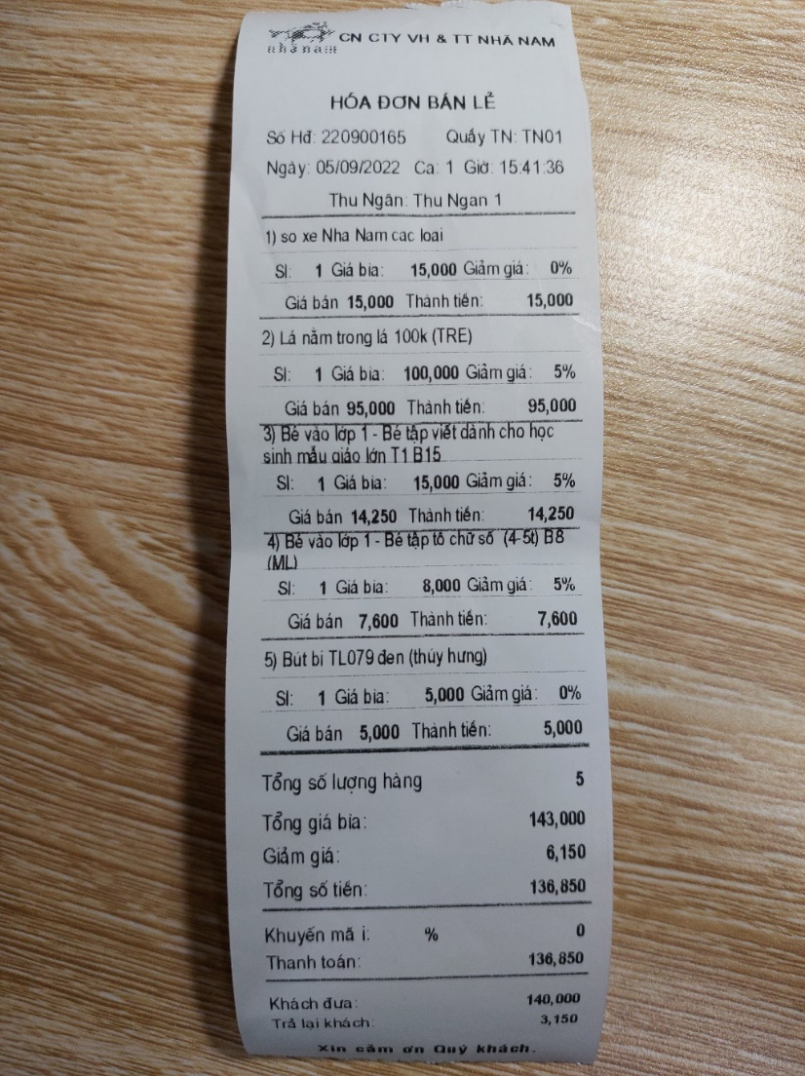

**CHƯƠNG 2: PHÂN TÍCH VÀ THIẾT KẾ**

1. **Sơ đồ phân giã chức năng:**

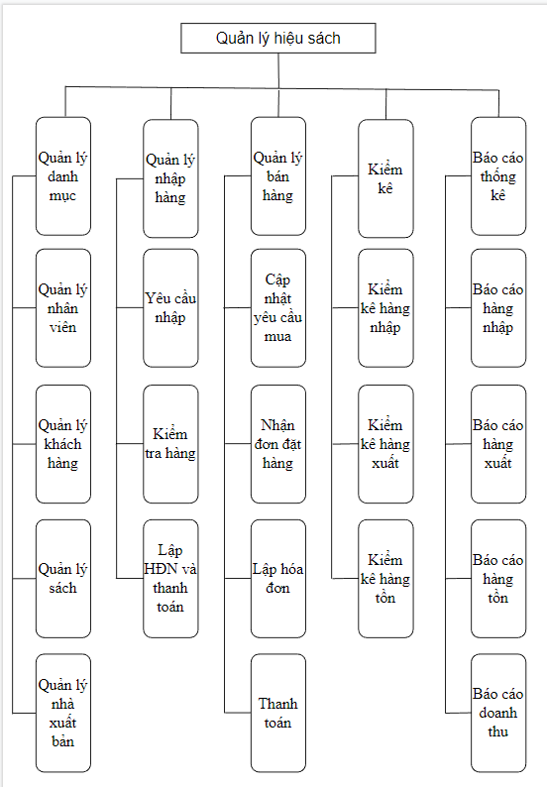

1. **Sơ đồ thực thể liên kết (ER):**
2. **Xây dựng từ điển dữ liệu:**

- Hóa đơn nhập (hóa đơn thanh toán với nhà xuất bản):

+ Gồm các thuộc tính: Mã hóa đơn, ngày lập hóa đơn, Mã nhân viên lập hóa đơn đó (từ mã nhân viên ta có thể truy xuất được tất cả các thông tin của nhân viên đó), Mã nhà cung cấp (từ mã nhà cung cấp ta có thể truy xuất được tất cả thông tin của nhà cung cấp đó), thông tin về sản phẩm (tên sản phẩm, số lượng, giá bìa,…), tổng tiền (thành tiền) của hóa đơn.

- Hóa đơn bán (hóa đơn thanh toán với khách hàng):

+ Gồm các thuộc tính: Mã hóa đơn, ngày lập hóa đơn, Mã khách hàng (từ mã khách hàng ta có thể truy xuất được các thông tin về khách hàng), Mã nhân viên lập hóa đơn (từ mã nhân viên ta có thể truy xuất được tất cả các thông tin của nhân viên đó), thông tin về sản phẩm (tên sản phẩm, số lượng, giá bìa,…), tổng tiền (thành tiền) của hóa đơn.

- Phiếu xuất kho:

+ Gồm các thuộc tính: Mã phiếu xuất kho, ngày lập, thông tin về sản phẩm mua (tên sản phẩm, số lượng, giá bìa,…), Mã nhân viên lập hóa đơn đó (từ mã nhân viên ta có thể truy xuất được tất cả các thông tin của nhân viên đó).

- Phiếu nhập kho:

+ Gồm các thuộc tính: Mã phiếu nhập kho, ngày lập, thông tin về sản phẩm mua (tên sản phẩm, số lượng, giá bìa,…), Mã nhân viên lập hóa đơn đó (từ mã nhân viên ta có thể truy xuất được tất cả các thông tin của nhân viên đó).

1. **Chính xác hóa thông tin:**

- Hóa đơn nhập (hóa đơn thanh toán với nhà xuất bản):

+ Gồm các thuộc tính: Mã hóa đơn, ngày lập hóa đơn, tên nhân viên lập hóa đơn, thông tin về nhà cung cấp(mã nhà cung cấp, tên nhà cung cấp), thông tin về sản phẩm (tên sản phẩm, số lượng, giá bìa,…), tổng tiền (thành tiền) của hóa đơn.

- Hóa đơn bán (hóa đơn thanh toán với khách hàng):

+ Gồm các thuộc tính: Mã hóa đơn, ngày lập hóa đơn, thông tin khách hàng(ten khách hàng, số điện thoai, địa chỉ), thông tin nhân viên lập hóa đơn, thông tin về sản phẩm (tên sản phẩm, số lượng, giá bìa,…), tổng tiền (thành tiền) của hóa đơn.

- Phiếu xuất kho:

+ Gồm các thuộc tính: Mã phiếu xuất kho, ngày lập, thông tin về sản phẩm mua (tên sản phẩm, số lượng, giá bìa,…), tên nhân viên lập phiếu.

- Phiếu nhập kho:

+ Gồm các thuộc tính: Mã phiếu nhập kho, ngày lập, thông tin về sản phẩm mua (tên sản phẩm, số lượng, giá bìa,…), tên nhân viên lập phiếu.

1. **Xác định thực thể, thuộc tính, định danh cho mỗi thực thể:**

|  |  |
| --- | --- |
| **Thực thể** | **Thuộc tính** |
| Sách | - Mã sách  - Tên sách  - Tác giả  - Dịch giả  - Số trang  - Kích thước  - Giá bìa  - Ngày phát hành  - Mã thể loại  - Mã nhà xuất bản |
| Nhân viên | - Mã nhân viên  - Tên nhân viên  - Giới tính  - Ngày sinh  - Số điện thoại  - Địa chỉ  - Mã chức vụ |
| Khách hàng | - Mã khách hàng  - Tên khách hàng  - Số điện thoại  - Email  - Địa chỉ |
| Nhà cung cấp | - Mã nhà cung cấp  - Tên nhà cung cấp |
| Nhà xuất bản | - Mã nhà xuất bản  - Tên nhà xuất bản  - Email  - Địa chỉ |
| Chức vụ | - Mã chức vụ  - Tên chức vụ |
| Thể loại | - Mã thể loại  - Tên thể loại |
| Hóa đơn bán | - Mã hóa đơn bán  - Mã nhân viên  - Mã khách hàng  - Ngày bán  - Thành tiền  - Mã sách  - Số lượng  - Giá bìa  - Giảm giá |
| Hóa đơn nhập | - Mã hóa đơn nhập  - Mã nhân viên  - Ngày nhập  - Thành tiền  - Mã sách  - Số lượng  - Giá bìa  - Giảm giá |
| Phiếu xuất kho | - Mã phiếu xuất kho  - Mã nhân viên  - Mã sách  - Ngày xuất  - Số lượng |
| Phiếu nhập kho | - Mã phiếu nhập kho  - Mã nhân viên  - Mã sách  - Ngày nhập  - Số lượng |

1. **Sơ đồ thực thể liên kết:**

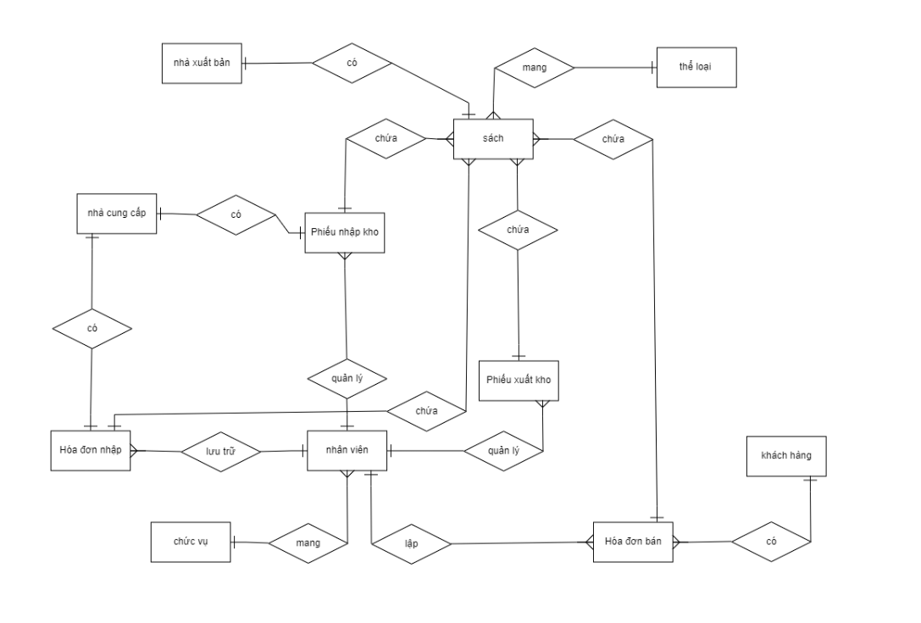

**III. Sơ đồ quan hệ:**

1. **Chuẩn hóa và thu gọn:**

**- Sách** (Mã sách, Tác giả, Mã NXB, Mã thể loại, Tên dịch giả, Số trang, Kích thước, Ngày phát hành, Số lượng, Giá bìa)

**- Nhân viên** (Mã nhân viên, Tên nhân viên, Giới tính, Ngày sinh, Số điện thoại, Địa chỉ, Mã chức vụ)

**- Khách hàng** (Mã khách hàng, Tên khách hàng, Số điện thoại, Email, Địa chỉ)

**- Nhà cung cấp** (Mã nhà cung cấp, Tên nhà cung cấp)

**- Nhà xuất bản** (Mã nhà xuất bản, Tên nhà xuất bản, Email, Địa chỉ)

**- Chức vụ** (Mã chức vụ, Tên chức vụ)

**- Thể loại** (Mã thể loại, Tên thể loại)

**- Hóa đơn bán** (Mã hóa đơn bán, Mã nhân viên, Mã khách hàng, Ngày bán, Tổng tiền)

**- Chi tiết hóa đơn bán** (Mã hóa đơn bán, Mã sách, Số lượng, Giá bìa, Giảm giá, Thành tiền)

**- Hóa đơn nhập** (Mã hóa đơn nhập, Mã nhân viên, Ngày nhập, Thành tiền, Mã nhà cung cấp)

**- Chi tiết hóa đơn nhập** (Mã hóa đơn nhập, Mã sách, Số lượng, Giá bìa, Giảm giá, Thành tiền)

**- Phiếu nhập kho** (Mã phiếu nhập kho, Mã nhân viên, Mã sách, Ngày nhập, Số lượng)

**- Phiếu xuất kho** (Mã phiếu xuất kho, Mã nhân viên, Mã sách, Số lượng, Ngày xuất)

1. **Các bảng dữ liệu:**

**- Sách** (Mã sách, Tác giả, Mã NXB, Mã thể loại, Tên dịch giả, Số trang, Kích thước, Ngày phát hành, Số lượng, Giá bìa)

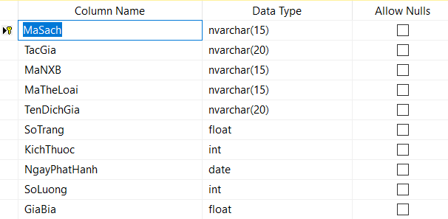

**- Nhân viên** (Mã nhân viên, Tên nhân viên, Giới tính, Ngày sinh, Số điện thoại, Địa chỉ, Mã chức vụ)

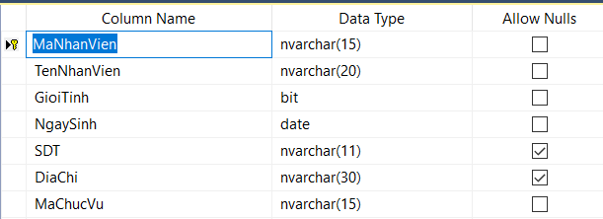

**- Khách hàng** (Mã khách hàng, Tên khách hàng, Số điện thoại, Email, Địa chỉ)

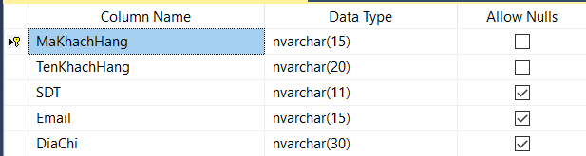

**- Nhà cung cấp** (Mã nhà cung cấp, Tên nhà cung cấp)

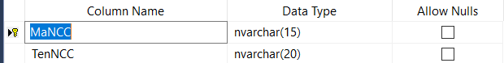

**- Nhà xuất bản** (Mã nhà xuất bản, Tên nhà xuất bản, Email, Địa chỉ)

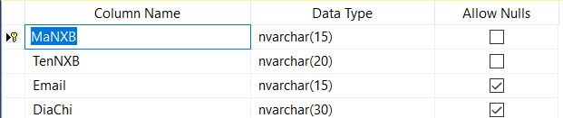

**- Chức vụ** (Mã chức vụ, Tên chức vụ)

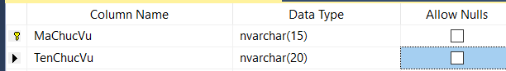

**- Thể loại** (Mã thể loại, Tên thể loại)

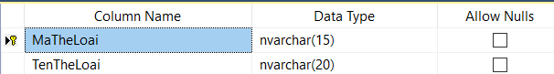

**- Hóa đơn bán** (Mã hóa đơn bán, Mã nhân viên, Mã khách hàng, Ngày bán, Tổng tiền)

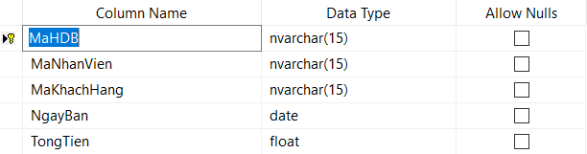

**- Chi tiết hóa đơn bán** (Mã hóa đơn bán, Mã sách, Số lượng, Giá bìa, Giảm giá, Thành tiền)

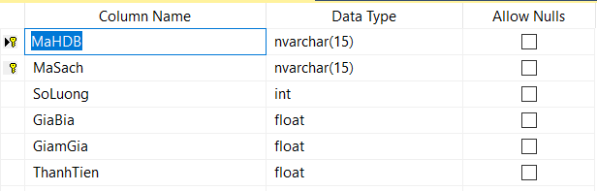

**- Hóa đơn nhập** (Mã hóa đơn nhập, Mã nhân viên, Ngày nhập, Thành tiền, Mã nhà cung cấp)

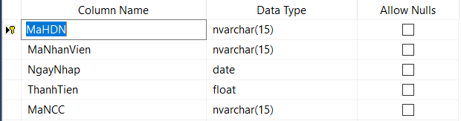

**- Chi tiết hóa đơn nhập** (Mã hóa đơn nhập, Mã sách, Số lượng, Giá bìa, Giảm giá, Thành tiền)

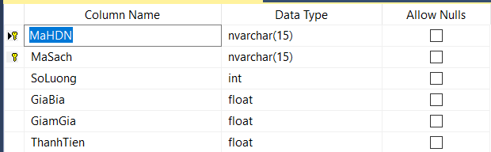

**- Phiếu nhập kho** (Mã phiếu nhập kho, Mã nhân viên, Mã sách, Ngày nhập, Số lượng)

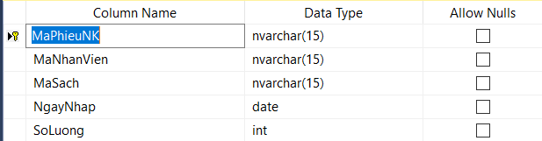

**- Phiếu xuất kho** (Mã phiếu xuất kho, Mã nhân viên, Mã sách, Số lượng, Ngày xuất)

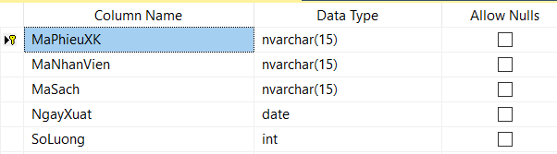

1. **Mô hình quan hệ mức logic:**

